今日动态
2024.2.21 周三
记录人：谢亚敏
※一日活动篇
◎今日来园人数：20人，3人缺勤。
◎早点：牛奶、核桃仁、多样饼干（自选）。
◎午餐：红豆饭、土豆牛肉、肉末炖蛋、菠菜鸡蛋汤。
◎水果：龙眼、香蕉。
◎午点：笃烂面。
姓名 | 打招呼 | 自主放物品 | 午饭情况 | 午睡情况 | 午点情况 | 大便情况
高昀棋 | ☆ | ☆ | ☆ | ☆ | ☆
陈琬儿 | ☆ | ☆ | ☆ | ☆ | ☆
秦初曈 | ☆ | ☆ | ☆ | ☆ | ☆
曹钰欣 | ☆ | ☆ | ☆ | ☆ | ☆
余思纯 | ☆ | ☆ | ☆ | ☆ | ☆
张榕汐 | 请假 | 请假 | 请假 | 请假 | 请假
陆亦萱 | ☆ | ☆ | ☆ | ☆ | ☆
陈欣尹 | 请假 | 请假 | 请假 | 请假 | 请假
陈诗羽 | ☆ | ☆ | ☆ | ☆ | ☆
张子瑶 | ☆ | ☆ | ☆ | ☆ | ☆
陈佳奕 | ☆ | ☆ | ☆ | ☆ | ☆
蒋芊冉 | ☆ | ☆ | ☆ | ☆ | ☆
朱舒窈 | ☆ | ☆ | ☆ | ☆ | ☆
陈舒然 | ☆ | ☆ | ☆ | ☆ | ☆
秦昊吕 | ☆ | ☆ | ☆ | ☆ | ☆
刘一航 | ☆ | ☆ | ☆ | ☆ | ☆
万靖炘 | ☆ | ☆ | ☆ | ☆ | ☆
巢惟燚 | ☆ | ☆ | ☆ | ☆ | ☆
陆奕果 | ☆ | ☆ | ☆ | ☆ | ☆
沈梓诺 | ☆ | ☆ | ☆ | ☆ | ☆
陈杭昱 | 请假 | 请假 | 请假 | 请假 | 请假
蒋一帆 | ☆ | ☆ | ☆ | ☆ | ☆
陈宥和 | ☆ | ☆ | ☆ | ☆ | ☆
打招呼：能主动跟老师打招呼☆
自主放物品：能够将水杯放在水杯架上，把物品摆放在抽屉里☆
午饭情况：能够独立把饭菜吃完☆
午睡情况：能够在1点前入睡☆
午点情况：能够独立把午点吃完☆

※区域游戏篇
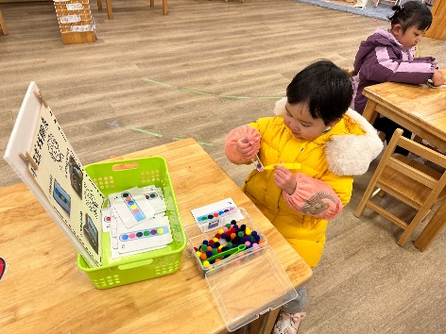 | 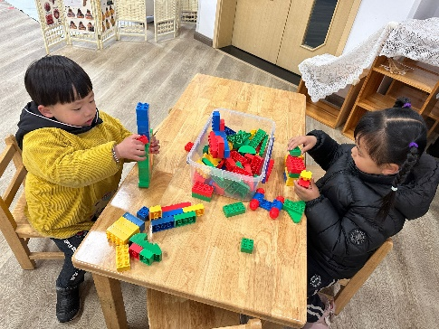
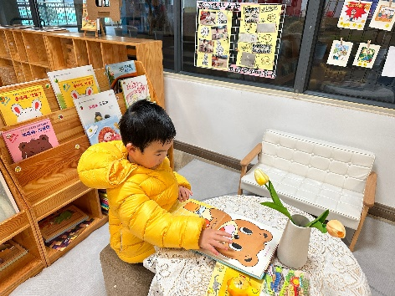 | 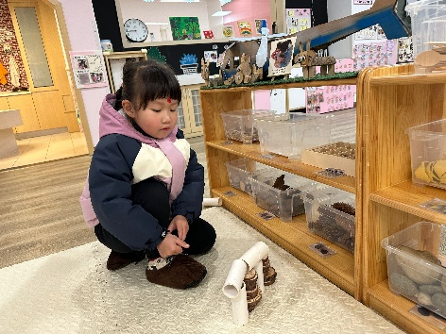

※集体活动篇
语言：我长大了
新年过去了，孩子们依然沉浸在欢乐的气氛中。他们一进入教室就迫不及待的告诉老师自己过年时放了烟花，品尝了糖果，还收到了许多压岁钱，我长大一岁啦……孩子们对过了年长大一岁又有了他们自己的疑问和想法：长大是什么？；从哪里能发现我们长大了？长大了我会做什么？长大以后我又想做什么呢？
我班幼儿都知道过了一年，长大了一岁。但是只有小部分幼儿能说出自己身体、心理、能力上面的变化。
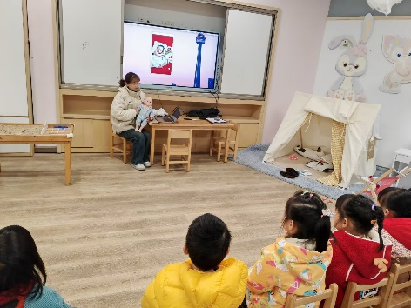 | 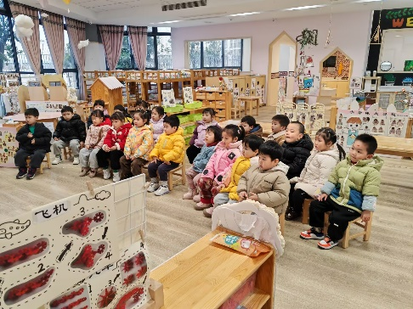

数学：送糖果回家
今天我们做了《数学：送糖果回家》的练习，需要小朋友根据瓶盖上的要求，送相应的糖果回家，在孩子们正式操作前，我们把所有的练习都进行了讲解。做全对的小朋友是：蒋一帆、陈佳奕、陈诗羽、陈宥和、陈琬儿、陆亦萱、张子瑶、秦初曈。秦昊吕和蒋仟岚小朋友虽然没做全对，但相比上学期进步很大，值得表扬哦！请假的小朋友和做错的家长可以打印下来，再给孩子练习一下哦！
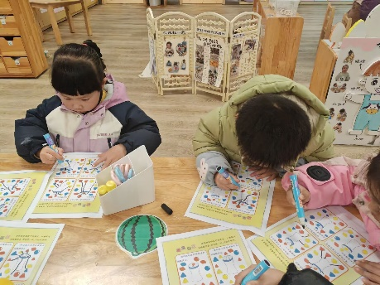 | 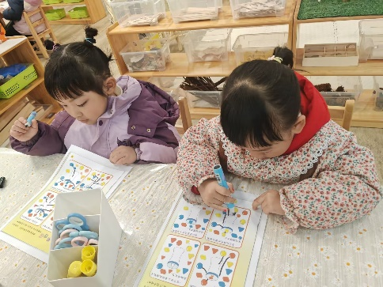
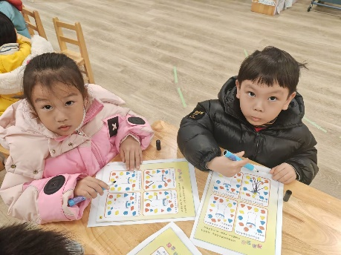 | 